Лабораторная работа №12.
Задание 1.
- Тема: Многоступенчатые циклические вычислительные процессы. Двумерные массивы.
- Цель: научиться реализовывать многоступенчатые циклические вычислительные процессы средствами FreePascal.
- Используемое оборудование: ПК, среда программирования Lazarus.
- Постановка задачи: найти сумму всех элементов массива 3x3. Массив задается явно внутри программы. Найти максимальный элемент.
- Математическая модель: будем прибавлять к переменной суммы значение каждого элемента массива. Перебирая все элементы массива, ищем максимальный.

- Блок-схема: см.ниже
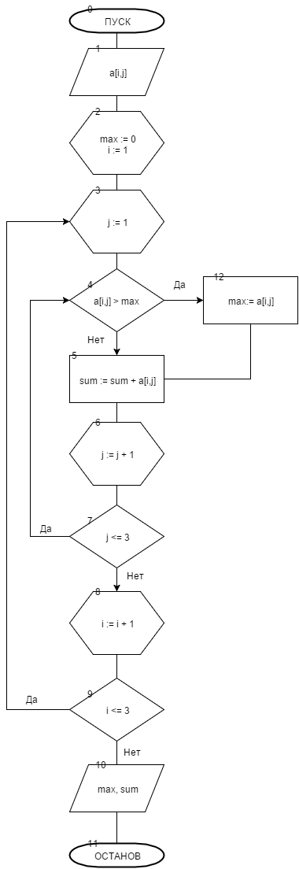

- Список идентификаторов:
Имя | Тип | Смысл
a | Array of integer | Числовой массив
i | integer | Параметр цикла, индекс
j | integer | Параметр цикла, индекс
max | integer | Максимальный элемент массива
sum | integer | Сумма элементов

- Код программы:

program lr12_task1;
var
a : array [1..3,1..3] of integer;
i,j, max, sum : integer;

begin
randomize;
for i := 1 to 3 do begin
for j := 1 to 3 do begin
a[i,j] := random(50);
writeln('a[',i,',',j,'] = ',a[i,j]);
end;
end;
max := 0;
for i := 1 to 3 do begin
for j := 1 to 3 do begin
if a[i,j] > max then max := a[i,j];
sum := sum + a[i,j];
end;
end;
writeln();
writeln('Maximalniy element massiva = ',max);
writeln('Summa elementov massiva = ',sum);
readln;
end.

- Результат работы программы:
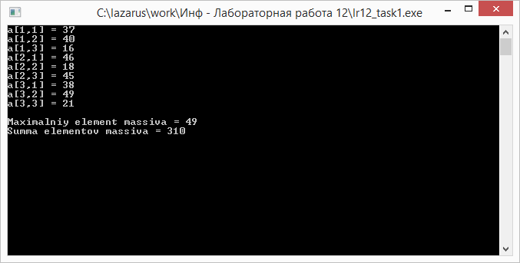

- Анализ результатов вычисления:
В цикле задаем массив, здесь же прибавляем к переменной суммы значение очередного элемента. Затем, перебирая каждый элемент массива, ищем максимальный.
- Вывод: программа работает корректно.

Задание 2.
- Тема: Многоступенчатые циклические вычислительные процессы. Двумерные массивы.
- Цель: научиться реализовывать многоступенчатые циклические вычислительные процессы средствами FreePascal.
- Используемое оборудование: ПК, среда программирования Lazarus.
- Постановка задачи: дан массив 3x3. Найти сумму элементов на главной диагонали и сумму элементов побочной диагонали.
- Математическая модель: на главной диагонали номер строки равен номеру столбца. На побочной номер столбца можно найти так: n-i+1, где n – размерность массива, I – номер строки.

- Блок-схема: см. ниже
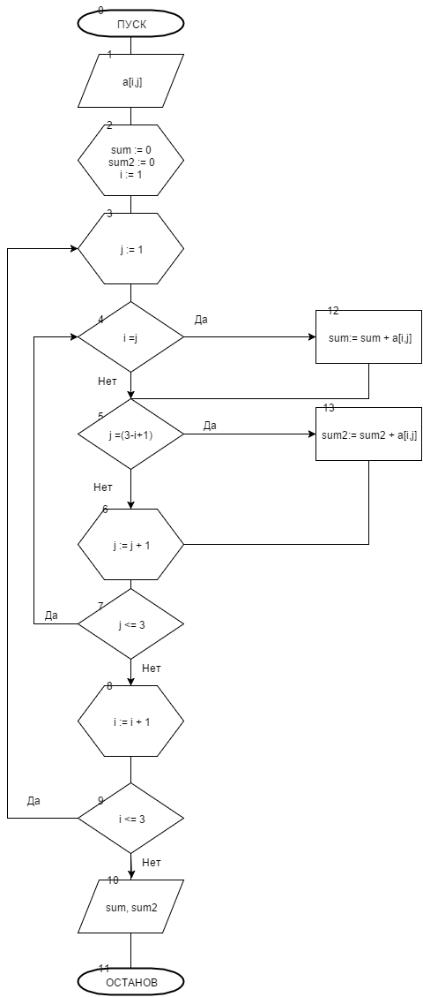

- Список идентификаторов:
Имя | Тип | Смысл
a | Array of integer | Числовой массив
i | integer | Параметр цикла, индекс
j | integer | Параметр цикла, индекс
sum | integer | Сумма элементов на главной диагонали
Sum2 | integer | Сумма элементов на побочной диагонали

- Код программы:

program lr12_task2;
var
a : array [1..3,1..3] of integer;
i,j, sum2, sum : integer;

begin
sum := 0;
sum2 := 0;
randomize;
for i := 1 to 3 do begin
for j := 1 to 3 do begin
a[i,j] := random(50);
write(a[i,j],' ');
end;
writeln;
end;
for i := 1 to 3 do begin
for j := 1 to 3 do begin
if i = j then sum := sum + a[i,j];
if j = (3-i+1) then sum2 := sum2 + a[i,j];
end;
end;
writeln();
writeln('Summa elementov glavnoy diagonali = ',sum);
writeln('Summa elementov pobochnoy diagonali = ',sum2);
readln;
end.

- Результат работы программы:
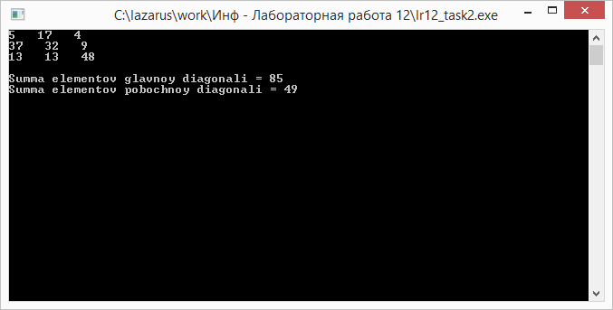

- Анализ результатов вычисления:
Суммируем сначала все элементы главной диагонали, затем все – на побочной.
- Вывод: программа работает корректно.

Задание 3.
- Тема: Многоступенчатые циклические вычислительные процессы. Двумерные массивы.
- Цель: научиться реализовывать многоступенчатые циклические вычислительные процессы средствами FreePascal.
- Используемое оборудование: ПК, среда программирования Lazarus.
- Постановка задачи: дан массив 3x3. Заменить элементы, стоящие ниже главной диагонали нулями.
- Математическая модель: если номер строки больше номера столбца, то присваиваем элементу массива значение 0.

- Блок-схема:
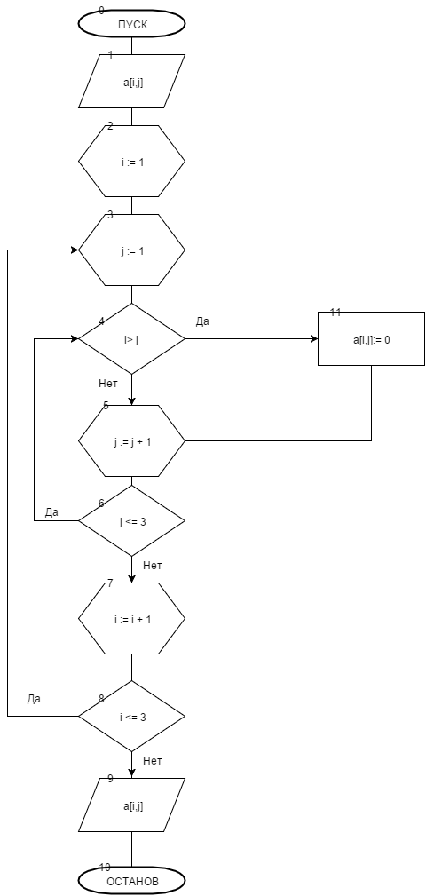

- Список идентификаторов:
Имя | Тип | Смысл
a | Array of integer | Числовой массив
i | integer | Параметр цикла, индекс
j | integer | Параметр цикла, индекс

- Код программы:

program lr12_task3;
var
a : array [1..3,1..3] of integer;
i,j : integer;

begin
randomize;
for i := 1 to 3 do begin
for j := 1 to 3 do begin
a[i,j] := random(50);
write(a[i,j],' ');
end;
writeln;
end;

writeln();

for i := 1 to 3 do
for j := 1 to 3 do
if i > j then a[i,j] := 0;

writeln('Zamenim elementy nije glavnoy diagonali 0');
for i := 1 to 3 do begin
for j := 1 to 3 do begin
write(a[i,j],' ');
end;
writeln;
end;

readln;
end.

- Результат работы программы:
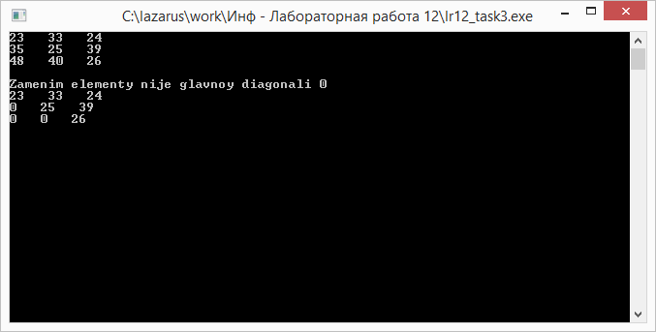

- Анализ результатов вычисления:
Перебирая каждый элемент, проверяем следующее условие: больше ли номер строки номера столбца. Если да, то присваиваем элементу массива значение 0.
- Вывод: программа работает корректно.

Задание 4.
- Тема: Многоступенчатые циклические вычислительные процессы. Двумерные массивы.
- Цель: научиться реализовывать многоступенчатые циклические вычислительные процессы средствами FreePascal.
- Используемое оборудование: ПК, среда программирования Lazarus.
- Постановка задачи: дана матрица 3x3. Поменять местами первую и последнюю строки.
- Математическая модель: берем сначала «все столбы» первой строки и меняем местами со «всеми столбцами» третьей строки.

- Блок-схема:
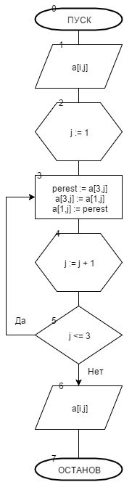

- Список идентификаторов:
Имя | Тип | Смысл
a | Array of integer | Числовой массив
i | integer | Параметр цикла, индекс
j | integer | Параметр цикла, индекс
perest | integer | Переменная для перестановки

- Код программы:

program lr12_task4;
var
a : array [1..3,1..3] of integer;
i,j,perest : integer;

begin
randomize;
for i := 1 to 3 do begin
for j := 1 to 3 do begin
a[i,j] := random(50);
write(a[i,j],' ');
end;
writeln;
end;

writeln();

for j := 1 to 3 do begin
perest := a[3,j];
a[3,j] := a[1,j];
a[1,j] := perest;
end;

writeln('Pomenyem mestami pervuy i poslednyy stroki');
for i := 1 to 3 do begin
for j := 1 to 3 do begin
write(a[i,j],' ');
end;
writeln;
end;

readln;
end.

- Результат работы программы: 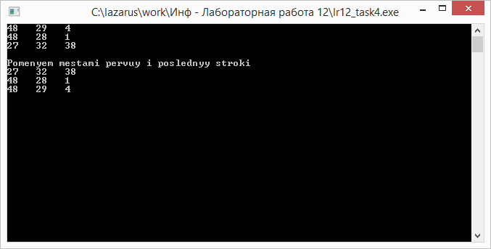

- Анализ результатов вычисления:
берем сначала «все столбы» первой строки и меняем местами со «всеми столбцами» третьей строки.
- Вывод: программа работает корректно.

Задание 5.
- Тема: Многоступенчатые циклические вычислительные процессы. Двумерные массивы.
- Цель: научиться реализовывать многоступенчатые циклические вычислительные процессы средствами FreePascal.
- Используемое оборудование: ПК, среда программирования Lazarus.
- Постановка задачи: дана матрица 3x3. Упорядочить строки по возрастанию.
- Математическая модель:

- Блок-схема:
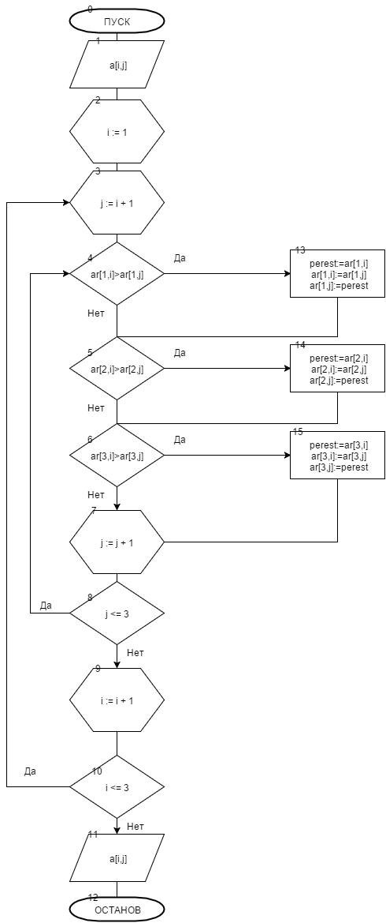

- Список идентификаторов:
Имя | Тип | Смысл
a | Array of integer | Числовой массив
i | integer | Параметр цикла, индекс
j | integer | Параметр цикла, индекс
perest | integer | Переменная для перестановки

- Код программы:

program lr12_task5;
var
ar : array [1..3,1..3] of integer;
i,j,perest: integer;

begin
randomize;
for i := 1 to 3 do begin
for j := 1 to 3 do begin
ar[i,j] := random(50);
write(ar[i,j],' ');
end;
writeln;
end;
writeln;
writeln('Sortiruem po vozrastaniy: ');
writeln();
for i:=1 to 3 do
for j:=i+1 to 3 do begin
if ar[1,i]>ar[1,j] then
begin
perest:=ar[1,i];
ar[1,i]:=ar[1,j];
ar[1,j]:=perest;
end;
if ar[2,i]>ar[2,j] then
begin
perest:=ar[2,i];
ar[2,i]:=ar[2,j];
ar[2,j]:=perest;
end;
if ar[3,i]>ar[3,j] then
begin
perest:=ar[3,i];
ar[3,i]:=ar[3,j];
ar[3,j]:=perest;
end;
end;

for i := 1 to 3 do begin
for j := 1 to 3 do
write(ar[i,j],' ');
writeln;
end;
readln();

readln;
end.

- Результат работы программы:
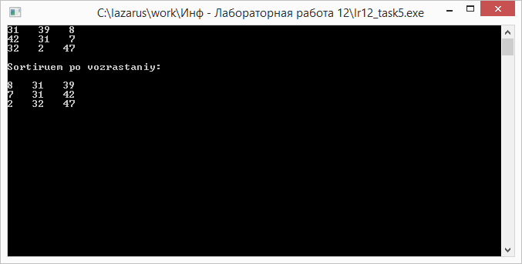

- Анализ результатов вычисления: используем сортировку методом выбора для каждой строки отдельно.
- Вывод: программа работает корректно.

Задание 6.
- Тема: Многоступенчатые циклические вычислительные процессы. Двумерные массивы.
- Цель: научиться реализовывать многоступенчатые циклические вычислительные процессы средствами FreePascal.
- Используемое оборудование: ПК, среда программирования Lazarus.
- Постановка задачи: дана матрица 3x3. Выдать на экран все элементы, значение которых меньше 0, номер этого элемента в матрице.
- Математическая модель: проверяем поэлементно – если значение элемента < 0, то выводим сам элемент и его индекс.

- Блок-схема:
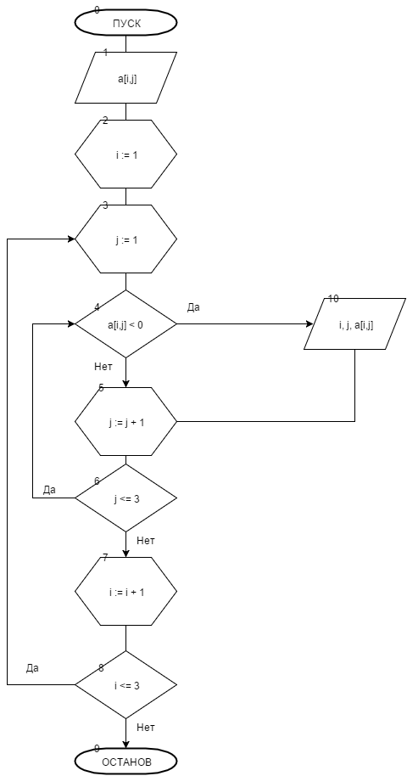

- Список идентификаторов:
Имя | Тип | Смысл
a | Array of integer | Числовой массив
i | integer | Параметр цикла, индекс
j | integer | Параметр цикла, индекс

- Код программы:

program lr12_task6;
var
a : array [1..3,1..3] of integer;
i,j: integer;

begin
randomize;
for i := 1 to 3 do begin
for j := 1 to 3 do begin
a[i,j] := random(50)-25;
write(a[i,j],' ');
end;
writeln;
end;

writeln;

for i := 1 to 3 do
for j := 1 to 3 do
if a[i,j] < 0 then writeln('a[',i,',',j,'] = ',a[i,j]);

readln;
end.

- Результат работы программы:
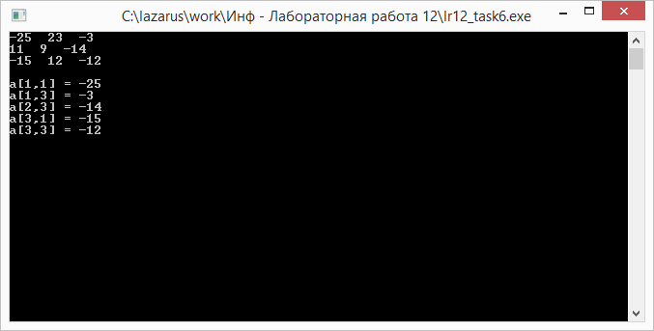

- Анализ результатов вычисления: проверяем поэлементно – если значение элемента < 0, то выводим сам элемент и его индекс.
- Вывод: программа работает корректно.

